КНИГА О ДВУХ ГИТАРНЫХ СТРОЯХ

Эта книга не только для профессионалов и любителей игры на гитаре, а, пожалуй, даже в большей степени для тех, кто только начинает играть на гитаре. Новичкам она поможет более осознанно определиться в выборе, на какой гитаре ему играть: на испанской шестиструнной или русской семиструнной.
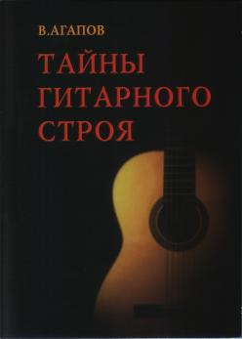
В книге анализируются эти два строя и впервые, дается четкий и правильный ответ о преимуществах того и другого строя. В книге проводится разбор предыдущих работ на эту тему и делается вывод, что никто из авторов, сторонников как шестиструнного, так и семиструнного строя, даже близко не подошел к правильному пониманию особенностей гитарных строев.
К сожалению, объем книги не дает возможности поместить много музыкальных нотных примеров. В виде приложения в книге только четыре пьесы. Это: 1.Бах-Гуно. Прелюдия до мажор (для двух гитар, но можно играть и на одной, исполняя вторую только баховскую пьесу); 2.Паганини. Каприс «Октава»; 3.Сихра. «Вальс»; 4.»Разжигаю я костер». Обработка цыганской песни сделана Ореховым и дополнена мною. В основном, все эти пьесы можно исполнить только на семиструнной гитаре, но при определенной небольшой аранжировке, можно исполнить и на шестиструнной гитаре. Особенно удобной для исполнения будет цыганская песня, т.к. она изложена в тональности ля минор. Приведен в книге и знаменитый отрывок 32-ми нотами из «Чаконы» Баха в двух вариантах. В первом случае с аппликатурой Сеговии для шестиструнной гитары и второй – для семиструнной гитары с моей аппликатурой.
Книга вышла из печати в июле 2006 года. Она в мягкой обложке. Формат 17х23. Около 80 страниц текста и 12 страниц нот. Тем гитаристам и любителям гитары, кто приобретет эту книгу, я буду весьма признателен за отзывы и замечания по данной теме.
Виктор Агапов

